Муниципальное общеобразовательное учреждение
Средняя общеобразовательная школа
п. Новый Урал

Разработала: Клочкова М.М.
учитель математики

2013г

Цель мероприятия:
- Увлечь учащихся математикой, показать, что математика – занимательная наука;
- Развитие индивидуальных творческих способностей учащихся;
- Формирование умения использовать знания в нестандартной ситуации;
- Создать положительный и эмоциональный настрой и интерес к предмету математики.

Оформление:
Математические газеты, плакаты, ребусы, кроссворды.

План:
- Выбрать участников игры, жюри
- Домашнее задание
- Первый тур
- Игра со зрителями
- Второй тур
- Игра со зрителями
- Третий тур
- Игра со зрителями
- Подведение итогов игры, награждение победителя.

Вступление

Три пути ведут к знанию:
Путь размышления – самый благодарный,
Путь подражания – самый лёгкий,
Путь опыта – это путь самый горький.
Конфуций

В игре принимают пять человек.

Домашнее задание

Участники игры представляют своё домашнее задание (всё о математике): читают стихи, басни, поют песни и т.д.
За лучшее выступление даётся звезда.

Первый тур

Выберите правильный вариант ответа.

- Значение какой величины может выражать 138 см?

А. Расстояние между городами.
Б. Ширина тетради.
В. Рост школьника.
С. Длина карандаша.

- Из четырёх равенств только одно верное. Найдите его, не выполняя вычислений.

А. 2435 + 678 = 3108
Б. 7856 – 7281 = 575
В. 3005 – 814 = 2199
С. 578 + 583 = 961

3. Цена 1 кг яблок – х руб., а цена 1 кг груш на 30 руб. выше.
Сколько стоит 1 кг яблок и 1 кг груш вместе?
А. х + х - 30.
Б. х – (х +30).
В. х + ( х + 30).
С. х + (х – 30)

4.Сколько сотен содержится в 52 десятках?

А. 5. Б. 52. В. 2. С. Ни одной.

- По стеблю растения, высота которого 1 м, ползёт улитка. Днём она поднимается на 4 дм, а ночью опускается на 2 дм. Через сколько дней улитка будет на вершине?

А. На 5-й.
Б. На 2-й.
В. Через один день.
С. На 4-й.
Д. На 3-й.

Участник, у которого меньше всего звёзд, выбывает из игры. Ему вручают приз и медаль участника «звёздного часа».

Игра со зрителями

Назвать как можно больше пословиц и поговорок в которых упоминаются числа.
Победитель получает звезду.

Второй тур

- Стороны квадратов, составляющих фигуры, равны 1 см. Найдите фигуры с площадью 16 .Рисунок 1.

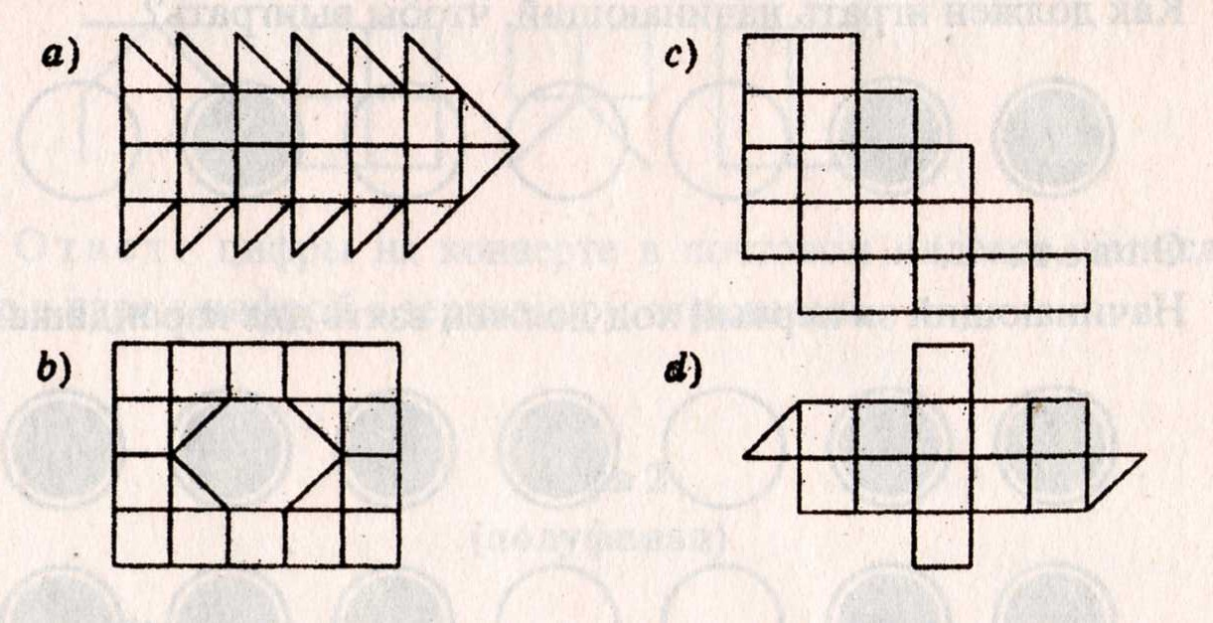

Рис.1.

- Верно, что 80 – 30 = 50. Уменьшаемое увеличили на 1. Что произошло с разностью?
- Разность увеличилась на 1.
- Разность осталась без изменения.
- Разность уменьшилась на 1.

- Сколько треугольников изображено на рисунке 2.
- 3; 2) 4; 3) 8; 4) 5; 5) 6.

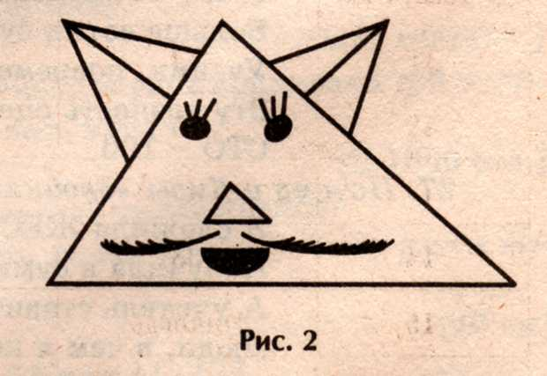

- Пять картофелин сварились за 30 мин. Сколько минут варилась одна картофелина?
- 5 мин. 2) 6 мин. 3) 30 мин. 4) 10 мин.

- Какой цифрой оканчивается произведение
13 14 15 16 17?

Подведение итогов второго тура. Двое участников, набравших наименьшее количество звёзд, выбывают из игры.

Игра со зрителями:

- На какой угол поворачивается солдат по команде: «Кругом»?
- К семи прибавить пять. Как правильно записать результат «одиннадцать» или «адиннадцать»?
- Бревно распилили на 6 частей. Сколько сделали распилов?
- К натуральному числу справа прибавили три нуля. Во сколько раз увеличилось число?
- Сколько лет в одном веке?
- Площадь квадрата равна 36. Чему равен периметр?
- У прямоугольного стола отпилили один угол. Сколько углов у него теперь?
- Пара лошадей пробежала 30 км. Сколько километров пробежала каждая лошадь?
- Что ищем, решая уравнение?
- Сколько килограмм в половине тонны?

Третий тур.

- Расшифруйте ребусы:

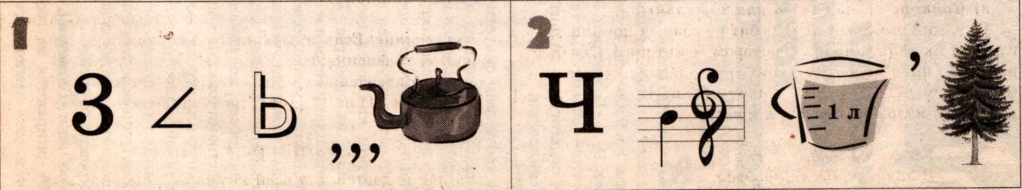

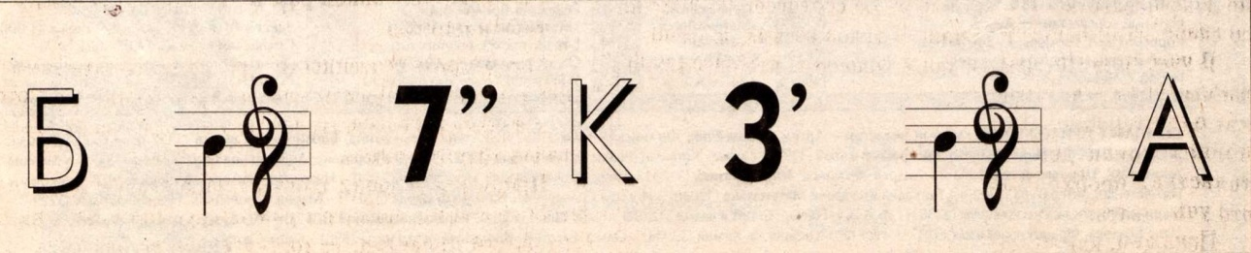

- Каждому участнику предлагается по 11 вопросов, на которые они должны ответить за 1 минуту.

- а 0 = …
- = …
- Какая дробь называется правильной?
- 1= …
- Формула площади квадрата.
- Какой знак нужно поставить между дробями и ?
- Формула пути.
- Сколько вершин у куба?
- Острый угол – это…
- 1 га = … .
- Чтобы найти неизвестный множитель, нужно …

- 0 : а = …
- = …
- Какая дробь называется неправильной?
- 1 = …
- Формула площади прямоугольника.
- Какой знак нужно поставить между дробями и ?
- Что найдём, если расстояние разделим на скорость?
- Сколько граней у куба?
- Тупой угол – это…
- 1 а = … .
- Чтобы найти делитель, нужно …

Жюри подводит итоги, а мы играем со зрителями

За 1 минуты нужно составить как можно больше слов из слова «Математика».

Подведение итогов игры, награждение победителя.

